
拾光记
姓名：郑世超
班级:2403
指导老师：关婷婷
HarmonyOS 课程设计报告.

目录
一、 项目背景与主题介绍 4
1.1 项目背景 4
1.2 项目主题 4
1.3 设计目标 4
二、 需求分析与总体设计 4
2.1 功能需求 4
2.2 非功能需求 5
2.3 总体架构 5
三、 应用功能结构图 6
四、 模块设计与界面说明 6
4.1 登录 6
4.2 首页 9
4.3 日记列表的时间轴 10
4.4 新建日记与富文本 12
4.5 详情、编辑与删除模块 14
4.6 数据模型与状态管理模块 16
五、 关键技术点说明 16
5.1 HarmonyOS ArkTS 声明式 UI 与 ComponentV2 16
5.2 Navigation 与 NavPathStack 路由 16
5.3 AppStorageV2 与安全区适配 17
5.4 RichEditor 富文本编辑 17
5.5 系统相册与图片上传 17
5.6 NetworkKit 网络请求封装 17
5.7 第三方库与后端技术 17
六、 数据库与后端接口设计 18
6.1 数据库设计 18
6.2 后端接口设计 18
七、 项目总结与心得体会 19
8.1 项目完成情况 19
8.2 开发收获 19
8.3 不足与改进方向 20
8.4 心得体会 20

项目背景与主题介绍

项目背景
在日常学习和生活中，随手记录想法、安排事项、保存片段记忆是一类非常高频的需求。最初设计本项目时，我是在应用商店中无意间发现了“简记事”这类轻量记事软件，实际体验后感觉它界面简单、操作直观、记录效率高，于是产生了使用 HarmonyOS 技术进行简单模仿和再设计的想法。
本项目没有追求复杂的社交功能，而是围绕“快速记录、按时间回看、支持图文内容、界面舒适”这几个核心目标展开。应用名称定为“拾光记”，寓意为拾起生活中的片段时光，把普通的一天也认真保存下来。

项目主题
“拾光记”是一款面向个人用户的记事/日记类应用，主题定位为“轻量化个人记录工具”。用户可以通过手机号或邮箱进入应用，在首页查看按时间排序的日记时间轴，点击新建按钮快速进入编辑页面，输入标题和正文，也可以从系统相册插入图片。保存后，日记会通过后端接口写入 MySQL 数据库，并在首页列表中显示。

设计目标
- 界面目标：整体风格简洁、柔和，使用统一主题色，减少复杂装饰，让用户把注意力放在记录内容上。
- 功能目标：实现账号登录、日记列表、新建日记、查看详情、编辑、删除、图片上传和图片预览等基本闭环。
- 技术目标：练习 HarmonyOS ArkTS 声明式开发、V2 状态管理、Navigation 路由、富文本编辑、系统相册访问、网络请求与后端接口对接。
- 数据目标：使用 MySQL 持久化保存用户与日记数据，不同用户登录后只看到自己的日记。

需求分析与总体设计

功能需求
功能模块 | 主要需求 | 实现情况
登录模块 | 支持手机登录/注册、邮箱登录即注册、协议勾选、输入校验。 | 已实现基础登录、注册和跳转。
首页模块 | 显示顶部背景图、日期、功能按钮、日记时间轴列表和新建入口。 | 已实现时间轴列表和新建跳转。
新建模块 | 输入标题、富文本正文、插入图片、撤回/恢复、保存日记。 | 已实现 RichEditor、新建保存和图片上传。
详情模块 | 查看标题、时间、正文、图片；支持复制、编辑、删除和图片预览。 | 已实现主要交互。
后端模块 | 提供用户、日记、图片上传接口，连接 MySQL 数据库。 | 已实现 RESTful API。

非功能需求
- 易用性：页面入口清晰，底部悬浮按钮用于新建日记，详情页顶部按钮用于复制、编辑和删除。
- 可维护性：主题颜色集中在 AppTheme.ets，日记数据集中在 JournalModel.ets，网络请求集中在 ApiService.ets。
- 可扩展性：后端接口按 REST 风格拆分，后续可扩展标签、搜索、日历筛选、富文本更多格式等功能。
- 数据隔离：前端登录后保存 currentUserId，查询、创建、更新和删除日记时都带用户 id。

总体架构
项目采用“移动端前端 + 后端 API + 数据库”的三层结构。移动端负责页面展示、用户交互和系统能力调用；后端负责业务接口、图片保存和数据库访问；MySQL 负责持久化存储用户和日记内容。
层次 | 组成 | 职责
表现层 | HarmonyOS ArkTS 页面组件 | 登录、首页、时间轴、新建、详情、编辑等 UI 和交互。
状态与服务层 | JournalStore、ApiService、AppTheme、UiUtil | 本地状态管理、网络请求封装、主题配置、Toast 工具。
后端接口层 | Node.js + Express | 用户接口、日记 CRUD、图片上传、静态资源访问。
数据层 | MySQL | 保存 users 和 journals 表数据。

应用功能结构图
下图为本项目的功能结构图。结构图将应用划分为登录与账号、日记首页、新建日记、详情与编辑、后端与数据、公共支撑六个部分，体现了页面功能和数据服务之间的关系。
图 1 拾光记功能结构图
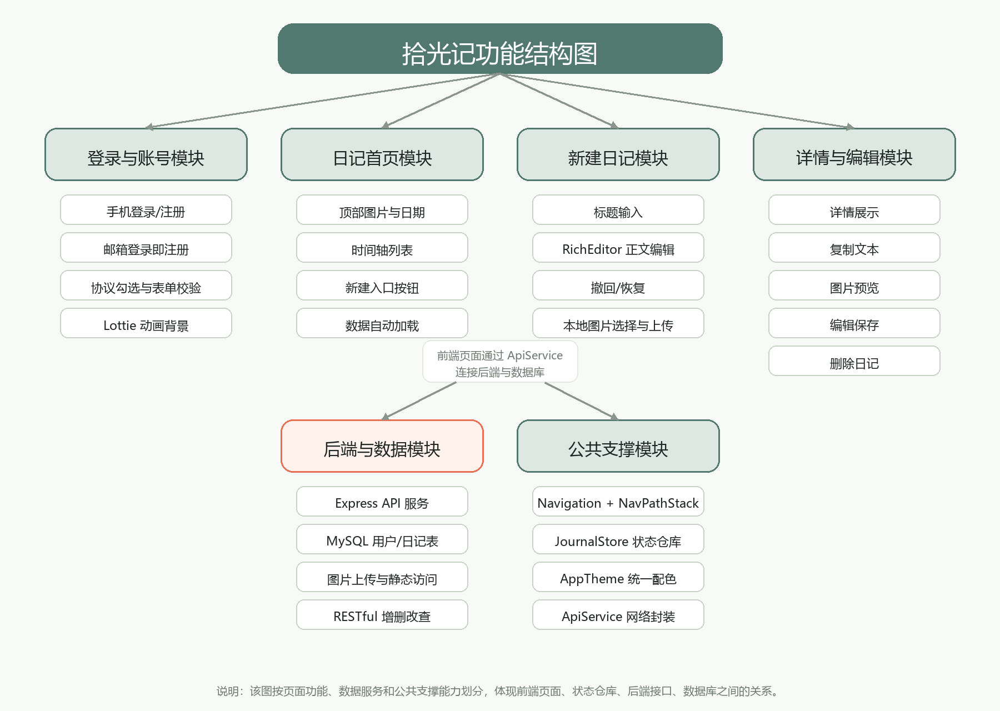

模块设计与界面说明

登录
登录页是应用入口，使用 Canvas 承载 Lottie 动画背景，使页面不再是静态背景。登录方式切换由 LoginTypeSwitcher 组件负责，表单输入区域由 LoginFormArea 组件负责，主页面 login.ets 负责保存账号、密码、协议勾选状态和提交逻辑。
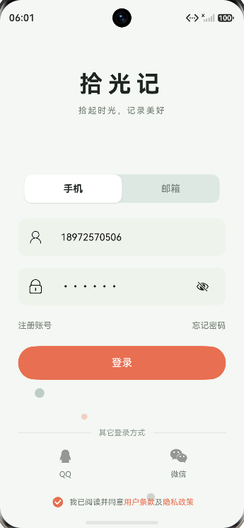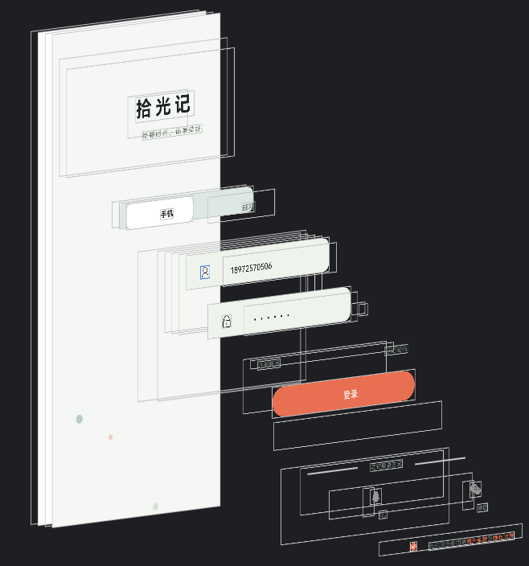

登录页关键代码
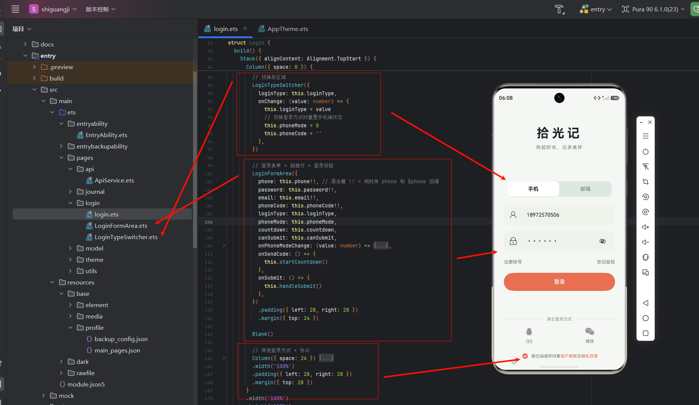

代码片段 ：登录页 Lottie 动画背景
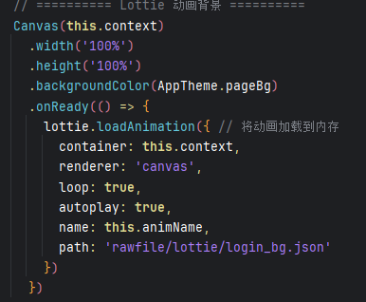
该代码通过 Canvas 作为动画绘制容器，在 onReady 回调中加载 rawfile/lottie/login_bg.json。这样登录页背景可以持续播放缓慢上升的光点动画，与应用“拾光记”的记录主题相匹配。

首页
首页 JournalIndex 使用 Navigation(this.pageStack) 作为页面容器，并通过 @Provider 向子组件提供 pageStack 和 journalStore。页面顶部使用 rawfile 下的 Default_Journal_Background.jpg 作为背景图，下面通过 JournalList 展示日记时间轴。右下角悬浮按钮点击后调用 pushPath 跳转到 JournalNew。
首页
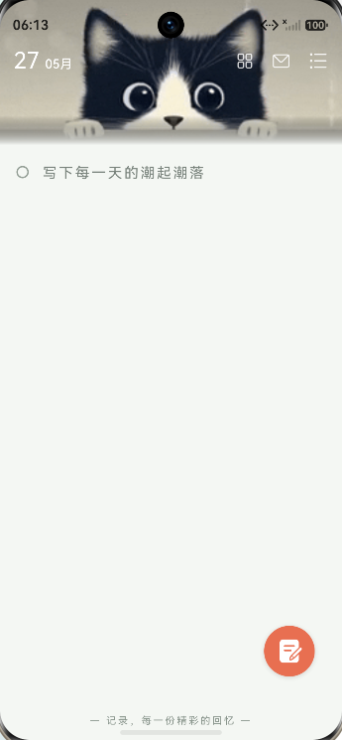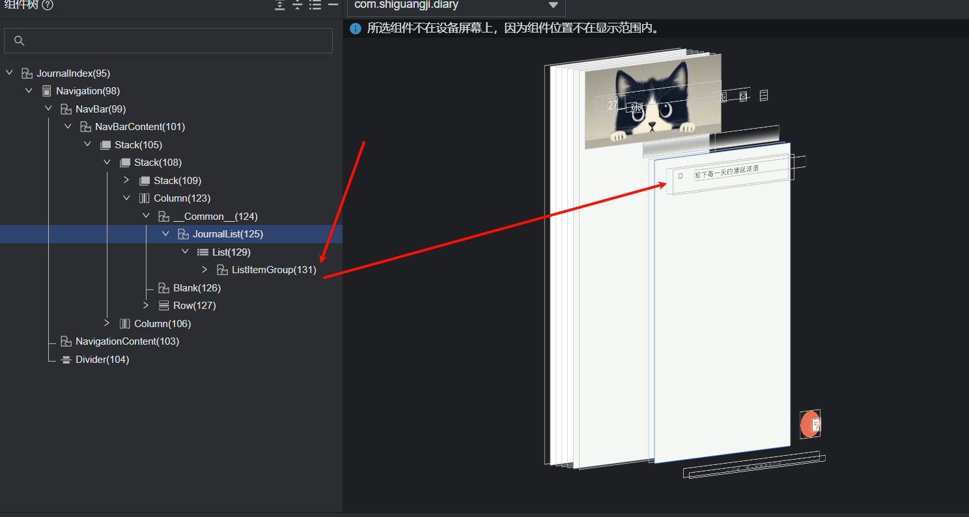

首页路由与新建按钮代码
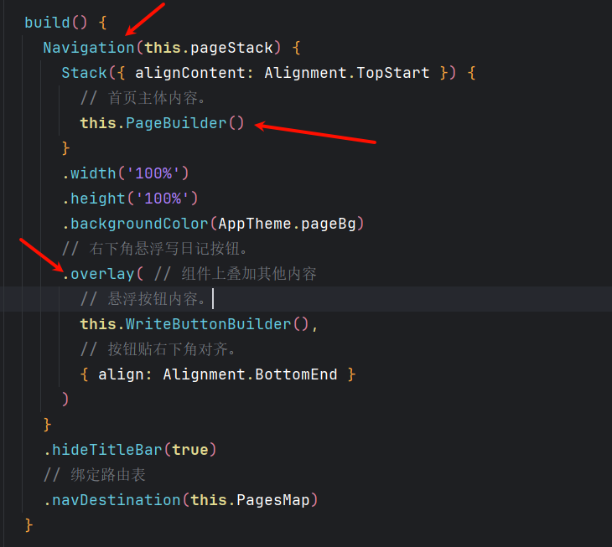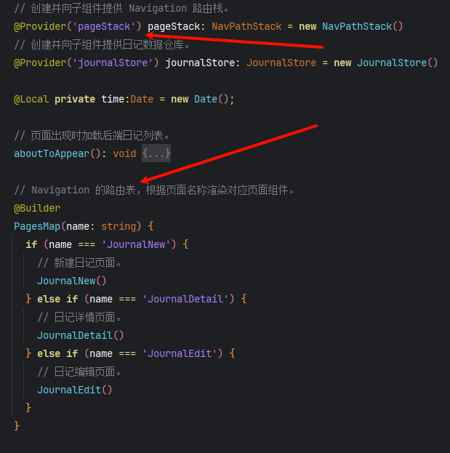
该部分体现了本项目的页面跳转方式：每个页面不是直接使用传统 router，而是在 JournalIndex 中创建 NavPathStack，并通过 navDestination 绑定 PagesMap。这样 JournalNew、JournalDetail、JournalEdit 都由同一个路由栈统一管理。

日记列表的时间轴
JournalList 使用 List、ForEach、ListItemGroup、ListItem 组合实现时间轴。ListItemGroup 的 header 显示圆点和标题，ListItem 区域通过左边框模拟时间轴竖线，正文区域显示日期、时间、摘要和缩略图。列表底部固定一个“写下每一天的潮起潮落”的起点项。
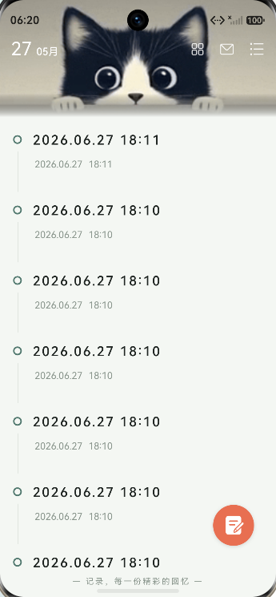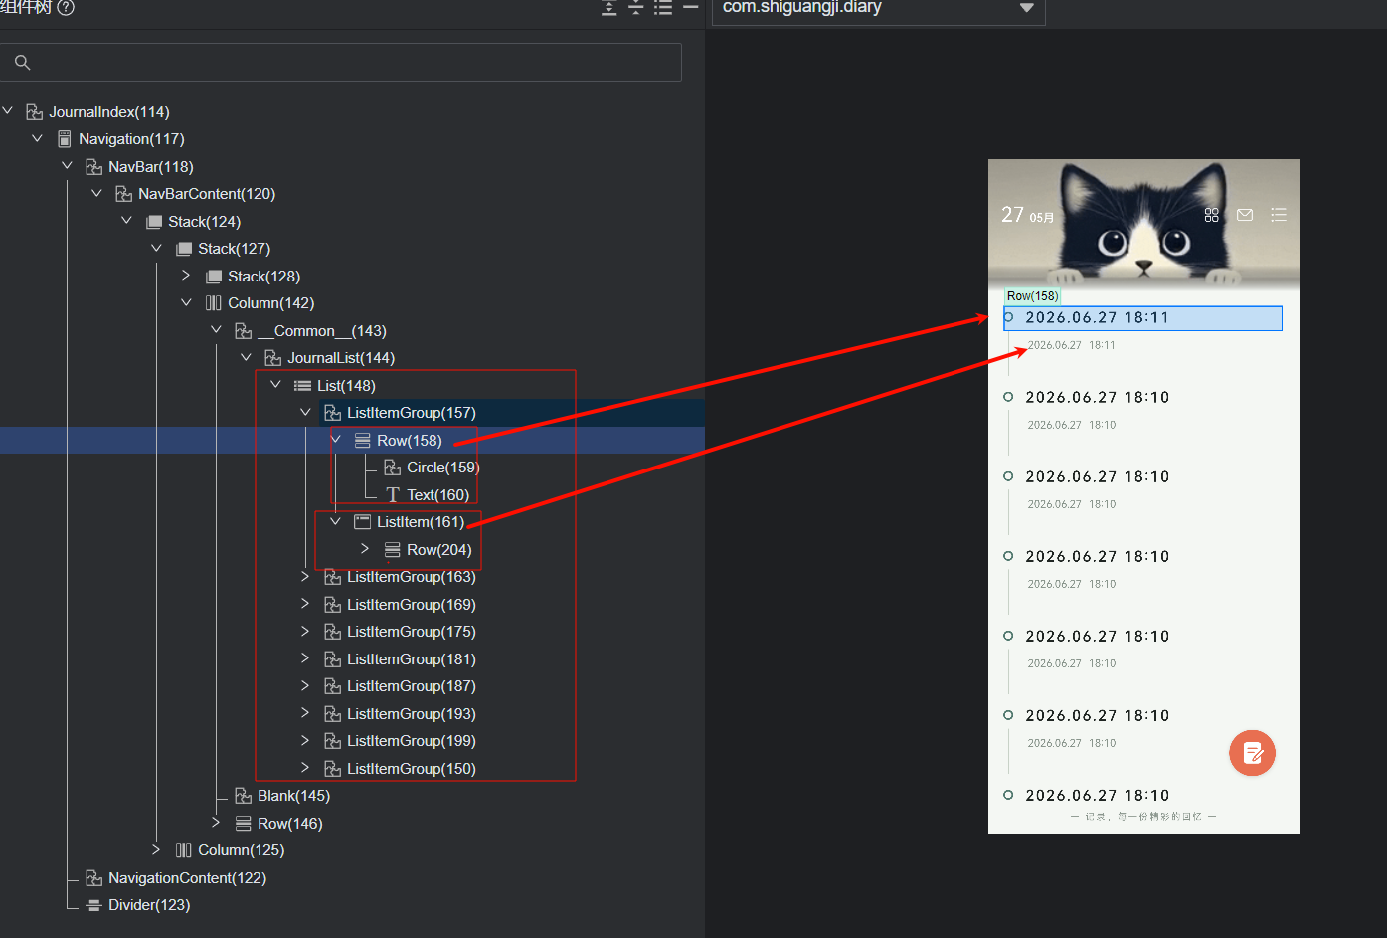

代码截图位置 3：时间轴实现代码
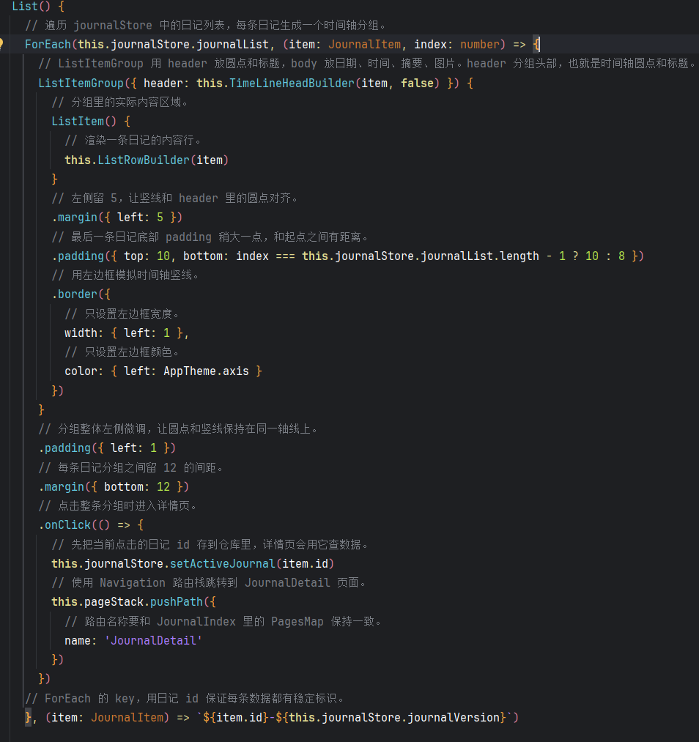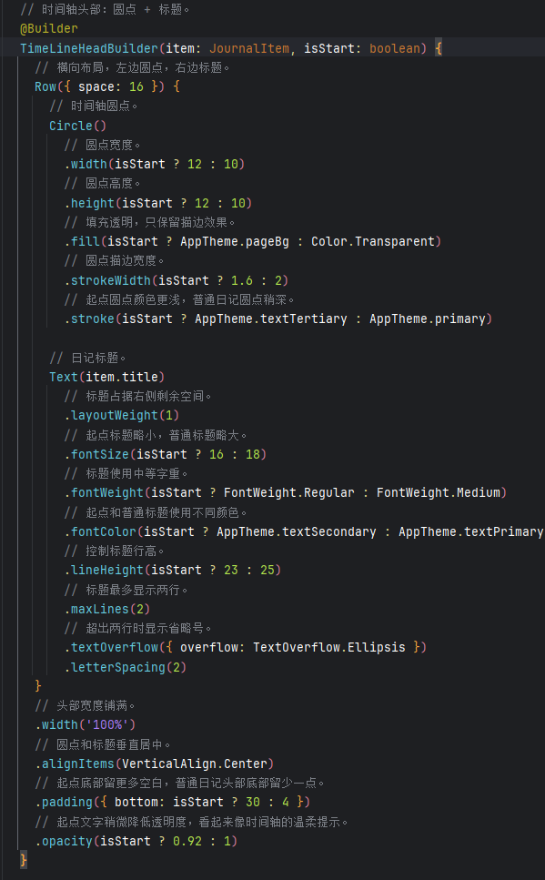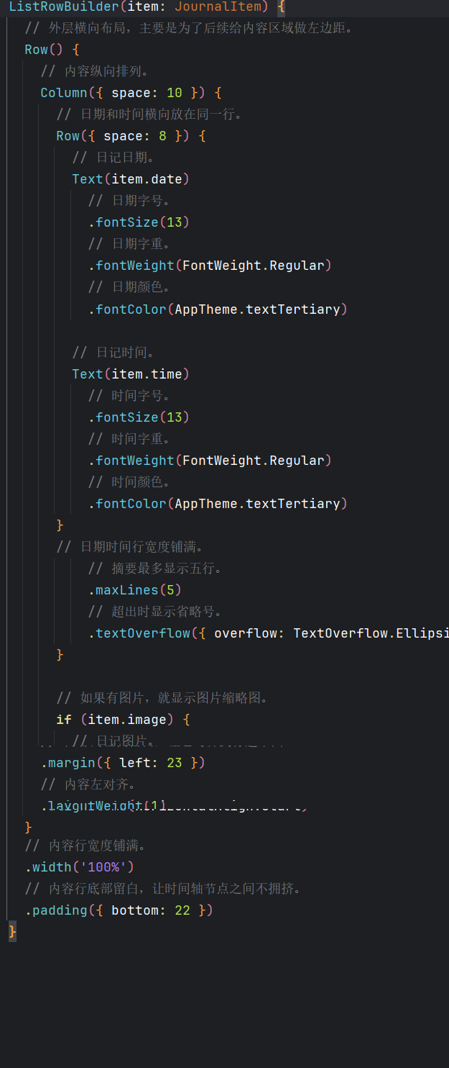
这里的关键是把“圆点”和“内容竖线”拆开处理。圆点在 header 中绘制，竖线由 ListItem 的左边框模拟。ForEach 的 key 加入 journalVersion，是为了在新增、编辑、删除后让时间轴更稳定地刷新。

新建日记与富文本
新建页 JournalNew 的顶部是返回按钮、标题输入框和保存按钮，中间大面积区域为 RichEditor，底部是富文本工具栏。工具栏只保留三个对初学者较容易理解的功能：撤回、恢复、插入图片。插入图片时使用系统相册选择器 PhotoViewPicker，选中后通过 RichEditorController.addImageSpan 插入到编辑器中。
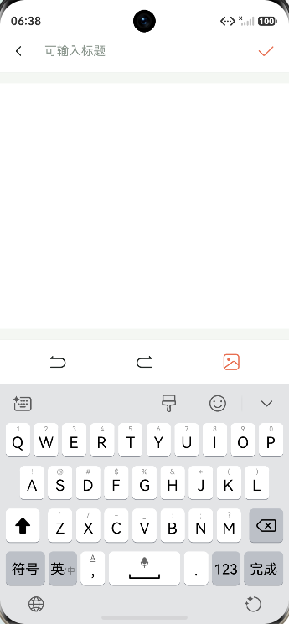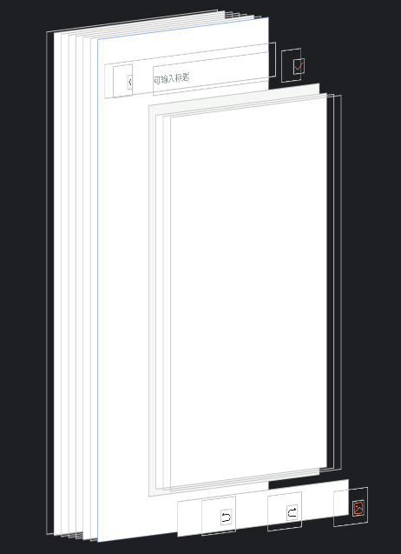

RichEditor 与插入图片代码
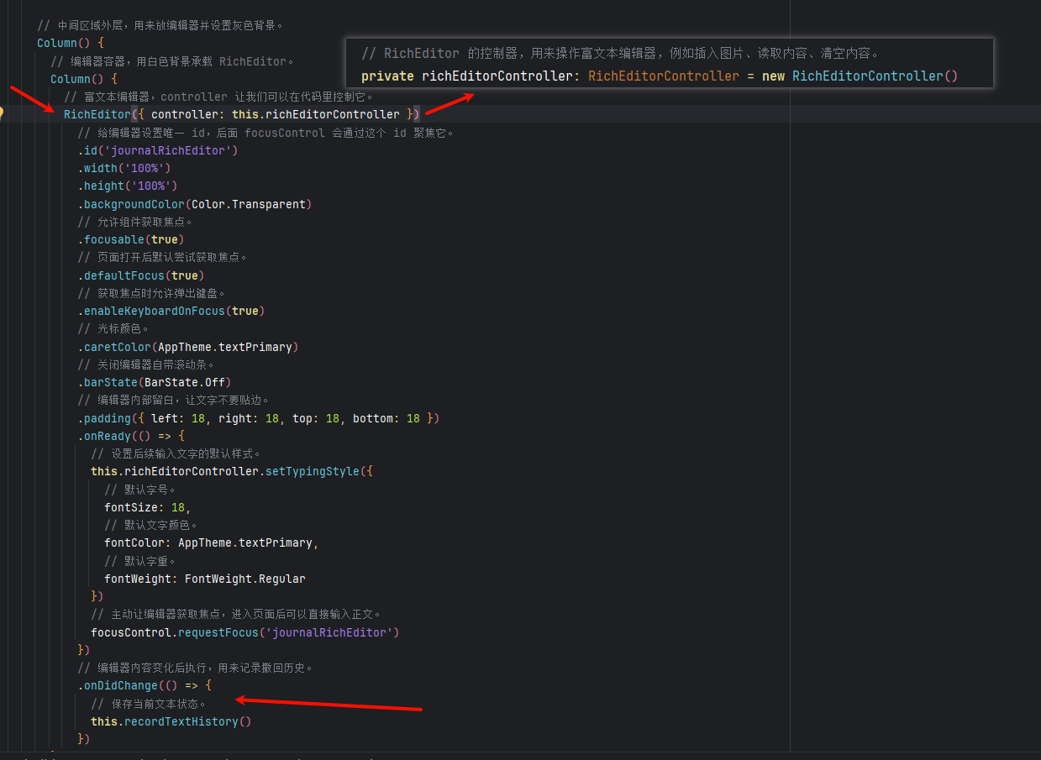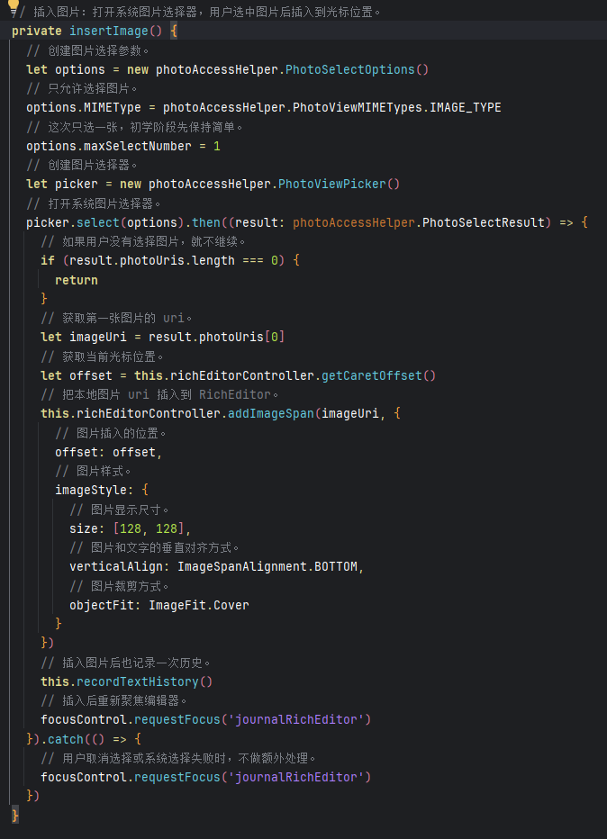

代码片段 ：RichEditor 初始化与默认聚焦
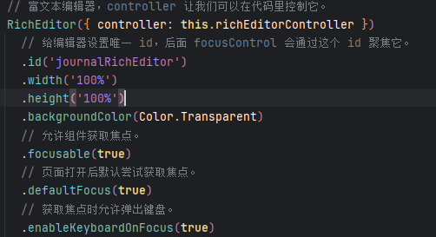
代码片段 ：从系统相册选择图片并插入富文本
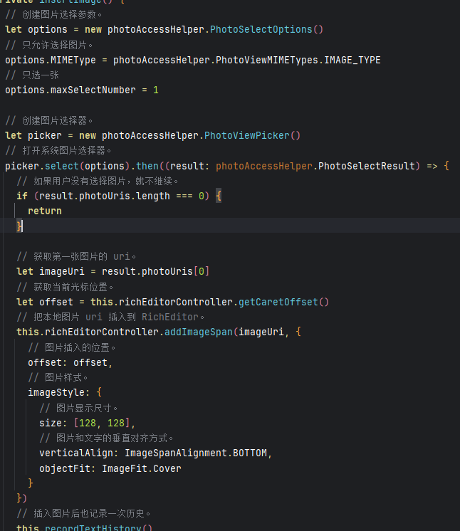

详情、编辑与删除模块
详情页 JournalDetail 根据 journalStore.activeJournalId 查找当前日记，展示标题、日期、时间、正文和图片。顶部按钮分别实现复制、编辑、删除。复制功能使用系统 pasteboard；编辑功能通过 pageStack.pushPath 跳转 JournalEdit；删除功能调用后端接口成功后同步删除本地列表。图片点击后显示全屏预览层。
日记详情页截图
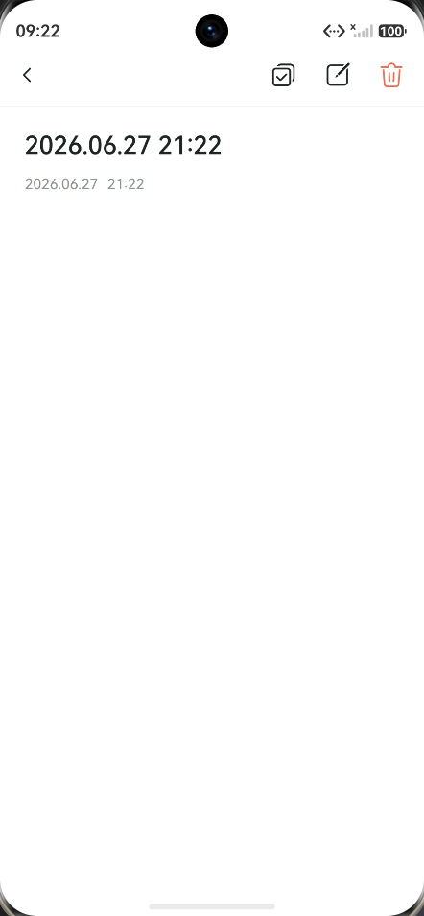。

图片预览效果截图
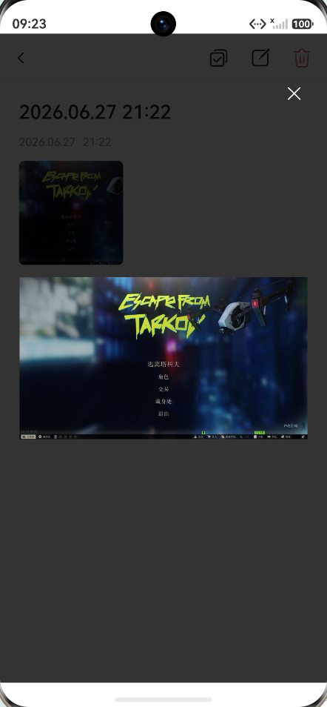

详情页复制/编辑/删除
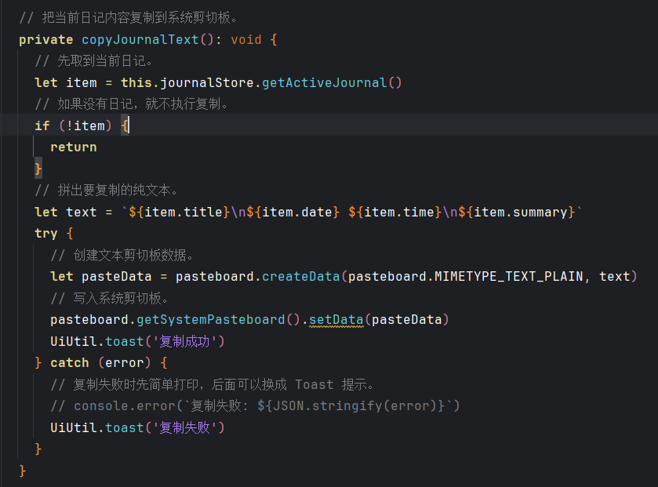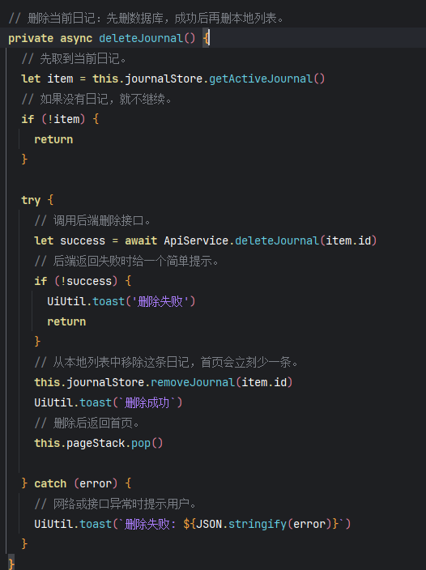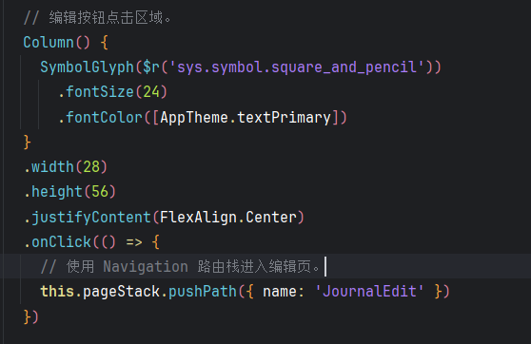

数据模型与状态管理模块
项目的数据模型集中在 JournalModel.ets。
JournalItem 表示单条日记，包含 id、title、date、time、summary、image 字段；
JournalStore 负责保存当前用户的 journalList、当前选中的 activeJournalId 和 journalVersion。
数据模型代码
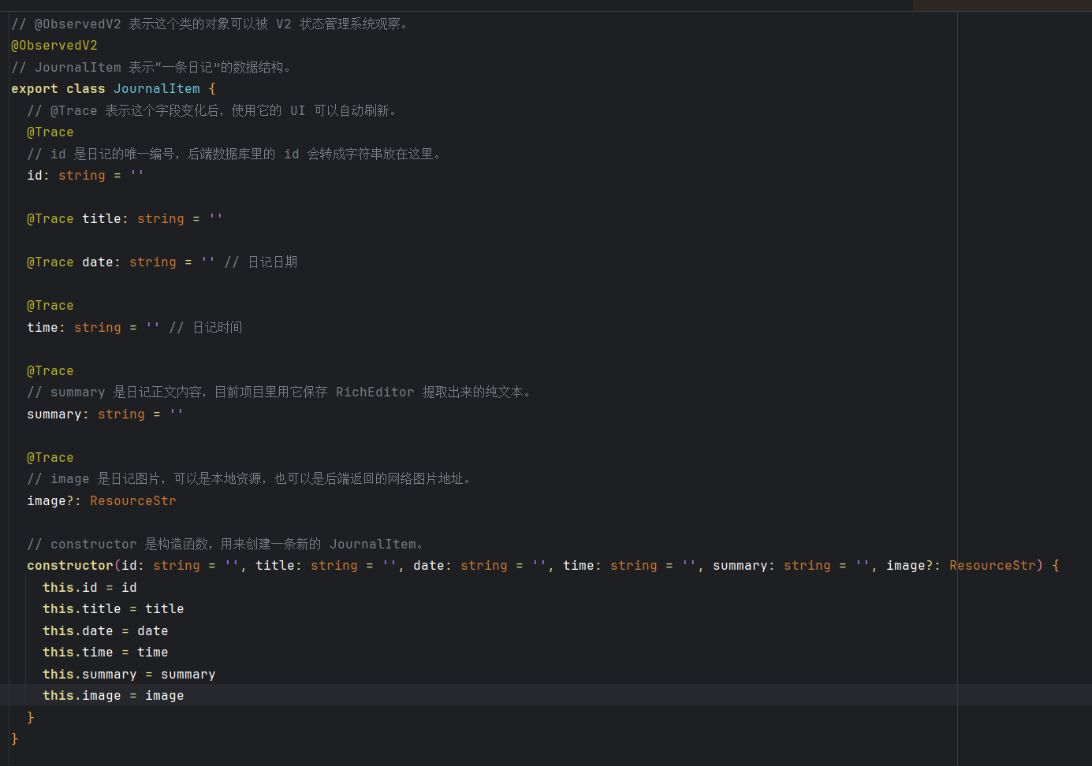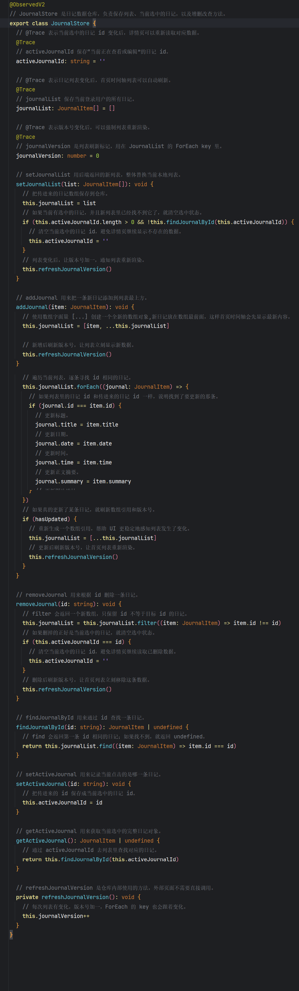

关键技术点说明

HarmonyOS ArkTS 声明式 UI 与 ComponentV2
本项目主要页面均使用 @ComponentV2 编写，通过 Column、Row、Stack、List、ListItemGroup、TextInput、TextArea、Image、SymbolGlyph 等声明式组件完成界面搭建。相比命令式 UI，声明式写法更关注“状态是什么、界面就显示什么”。

Navigation 与 NavPathStack 路由
项目在 JournalIndex 中创建 NavPathStack，通过 @Provider 提供给子页面。点击新建、点击列表项、点击编辑按钮时，都通过 pageStack.pushPath({ name: ... }) 跳转；返回时通过 pageStack.pop()。

AppStorageV2 与安全区适配
EntryAbility 中通过 window.getWindowAvoidArea 获取状态栏和底部导航区域高度，再写入 GlobalState。各页面通过 AppStorageV2.connect(GlobalState) 读取 topRectHeight 和 bottomRectHeight，用 padding 适配全屏布局。

RichEditor 富文本编辑
新建日记页面使用 RichEditor 实现正文输入，通过 RichEditorController 控制编辑器。项目实现了基础文字输入、默认聚焦、插入图片、读取纯文本摘要、读取第一张图片等功能。

系统相册与图片上传
插入图片时使用 PhotoViewPicker 打开系统相册。保存日记时，前端读取图片文件并转为 base64，通过 /api/uploads/images 上传到后端；后端保存文件到 uploads/images，并返回可访问路径。

NetworkKit 网络请求封装
ApiService.ets 使用 @kit.NetworkKit 的 http.createHttp 发起请求，并封装 login、register、getJournals、createJournal、updateJournal、deleteJournal、uploadImage 等方法。

第三方库与后端技术
技术/库 | 位置 | 作用
@ohos/lottie | 前端登录页 | 播放登录页背景动画 login_bg.json。
@kit.ArkUI | 前端页面 | 提供 UI 组件、Navigation、AppStorageV2、窗口与键盘避让等能力。
@kit.NetworkKit | ApiService.ets | 发起 HTTP 请求，对接 Express 后端。
@kit.MediaLibraryKit | JournalNew.ets | 打开系统相册选择图片。
@ohos.pasteboard | JournalDetail.ets | 将日记内容复制到系统剪切板。
Express | 后端 index.js | 搭建 RESTful API 服务。
mysql2/promise | 后端 db.js | 连接 MySQL 数据库并执行 SQL。
dotenv | 后端 db.js/index.js | 读取 .env 配置。
cors | 后端 index.js | 允许前端跨域访问后端接口。

数据库与后端接口设计

数据库设计
数据库名称为 shiguangji，主要包含 users 和 journals 两张表。users 保存用户账号信息，journals 保存每条日记内容，并通过 user_id 与 users 表建立关联。
表名 | 字段 | 说明
users | id, phone, email, password, created_at | 用户表，手机号和邮箱设置唯一约束，密码按课程要求未加密。
journals | id, user_id, title, content, image, journal_date, journal_time, created_at, updated_at | 日记表，保存标题、正文、图片路径、日期和时间。
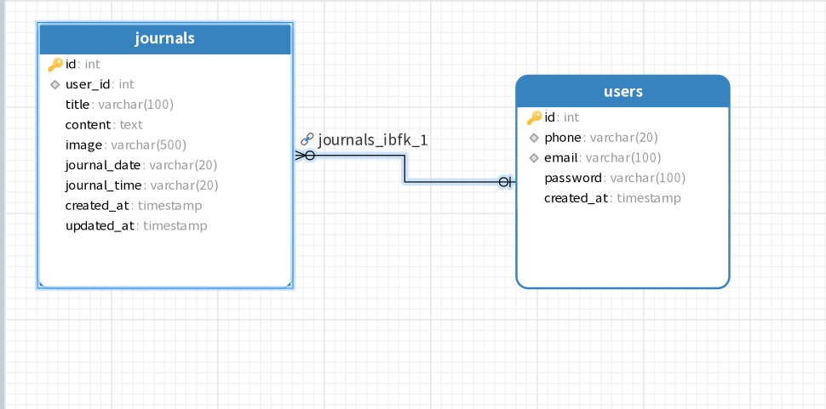

后端接口设计
接口 | 方法 | 功能说明
/api/health | GET | 检查服务和数据库连接是否正常。
/api/users/register | POST | 手机号或邮箱注册。
/api/users/login | POST | 账号登录；邮箱不存在时自动注册并登录。
/api/uploads/images | POST | 上传 base64 图片并返回图片路径。
/api/journals?userId= | GET | 查询当前用户所有日记，按创建时间倒序返回。
/api/journals/:id | GET | 查询指定日记详情。
/api/journals | POST | 创建新日记。
/api/journals/:id | PUT | 更新指定日记。
/api/journals/:id?userId= | DELETE | 删除指定日记。

项目总结与心得体会

项目完成情况
本次课程设计完成了一个具备基本业务闭环的 HarmonyOS 日记应用。前端从登录到首页，再到新建、详情、编辑和删除，形成了完整流程；后端提供了 Express API 和 MySQL 持久化能力；图片也可以从系统相册选择后上传并展示。整体上，项目已经具备课程设计展示所需的主要功能。

开发收获
- 理解了 HarmonyOS 声明式 UI 的基本写法，能够使用 Row、Column、Stack、List 等组件搭建复杂页面。
- 学习了 Navigation + NavPathStack 的路由方式，知道如何用路由表管理多个页面。
- 练习了 ComponentV2、@ObservedV2、@Trace、@Provider、@Consumer、@Local 等状态管理写法。
- 初步掌握了 RichEditor 的使用方式，并能通过控制器读取文字、插入图片和保存内容。
- 掌握了前后端分离的基本流程：前端封装 ApiService，后端提供 RESTful 接口，数据库保存真实数据。
- 理解了移动端访问电脑后端服务时，需要后端监听 0.0.0.0，前端 BASE_URL 也要使用手机/模拟器可访问的地址。

不足与改进方向
- 编辑页目前使用 TextArea 编辑纯文本，后续可以和新建页一样改为 RichEditor，支持编辑原富文本内容。
- 登录功能目前为课程设计简化版，密码未加密，后续可以加入加密、Token、验证码真实校验等能力。
- 列表目前以时间轴展示为主，后续可以增加搜索、按月份筛选、标签分类、日历视图等功能。
- 图片目前保存第一张作为列表缩略图，后续可以支持多图展示和更完整的富文本内容存储。
- 删除操作可以增加二次确认弹窗，避免误删。

心得体会
通过本次项目，我发现一个看似简单的记事应用背后也包含很多完整的软件开发环节：界面设计、组件拆分、路由管理、状态同步、网络请求、后端接口、数据库表设计、图片上传和异常处理等。尤其是编辑保存后首页数据不刷新、不同用户数据隔离、图片从富文本提取并上传等问题，都让我意识到移动应用开发不只是“把界面写出来”，还要考虑数据流是否闭环、状态是否及时更新、前后端字段是否一致。
本项目让我对 HarmonyOS ArkTS 开发有了更具体的认识，也提升了我将一个想法从界面模仿逐步实现为完整应用的能力。虽然当前项目还有继续完善的空间，但它已经具备了个人日记应用的基本形态，也为后续学习更复杂的鸿蒙应用开发打下了基础。

